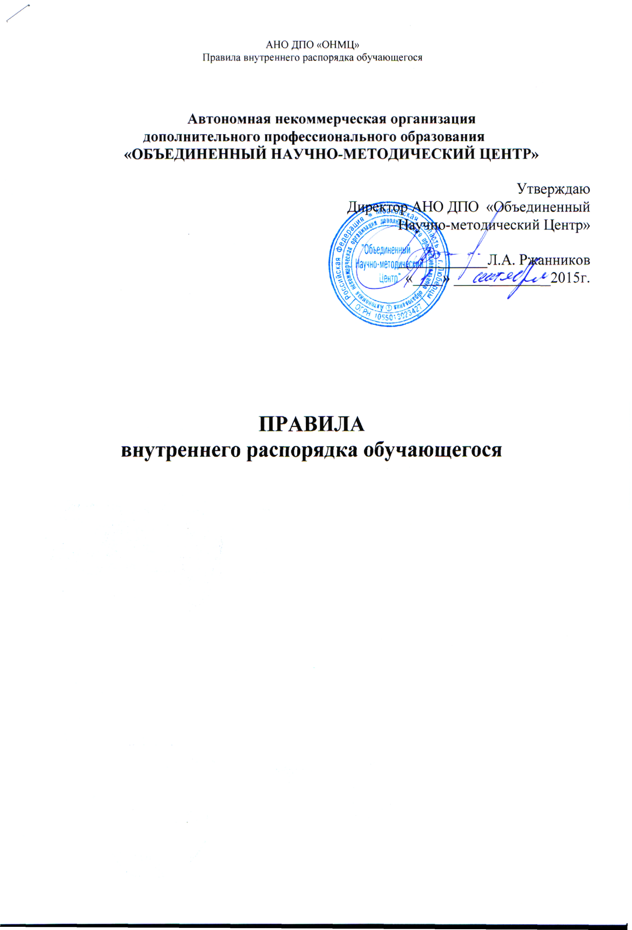

1. Общие положения
1.1. Настоящее Правила разработано в соответствии с Законом Российской Федерации «Об образовании в Российской Федерации», нормативными документами по подготовке водителей, Уставом, с целью регулирования отношений между всеми участниками образовательного процесса внутри организации, воспитания сознательного отношения к обучению, укреплению учебной дисциплины, повышению эффективности и улучшению качества учебного процесса рационального использования учебного времени, полной реализации главных образовательных задач.
1.2. Соблюдение Правил внутреннего распорядка для обучающихся в организации основывается на сознательном, добросовестном выполнении обучающимися своих учебных обязанностей и правил поведения, на основе взаимного уважения человеческого достоинства обучающихся и преподавателей.
2. Порядок приема, выпуска и отчисления обучающихся
2.1. К подготовке на право управления транспортными средствами допускаются граждане Российской Федерации, не имеющие ограничений по медицинским показаниям.
2.2. Прием лиц на обучение профессии «Водитель транспортного средства» осуществляется при представлении следующих документов:
2.2.1 при первоначальной подготовке — паспорта; личного заявления (возможно в устной форме); медицинской справки установленного образца, подтверждающей возможность управления транспортным средством соответствующей категории (при отсутствии оформляется в течении месяца с момента зачисления); личного паспорта; водительского удостоверения (при его наличии).
2.3. На обучение принимаются лица, достигшие возраста:
— на категории «В» 16-лет;
2.4. Обучающиеся, не достигшие 18- летнего возраста, принимаются в автошколу на основании заявления родителей (законных представителей) и заключения двухстороннего договора.
2.5. После заключения договора и внесения предварительной оплаты за обучение издается приказ о зачислении на обучение.
2.6. При поступлении на учебу обучающегося знакомят:
— с настоящими правилами и Уставом автошколы;
— с лицензией на право образовательной деятельности;
— с условиями и порядком оплаты за оказываемые услуги;
— с учебной программой и планами;
— с правилами техники безопасности, с санитарно-гигиеническими и противопожарными мероприятиями и другими нормами по охране труда.
2.7. На каждого обучающегося заводится карточка учета вождения, которая выдается курсанту на руки и служит документом, подтверждающим фактическое проведение обучения практическому вождению. По окончании обучения Договор и карточка учета вождения остаются в архиве автошколы.
2.8. Автошкола вправе отчислить из числа обучающихся на следующих основаниях:
— личное заявление обучающегося;
— нарушение правил внутреннего распорядка;
— прекращение посещения занятий без уважительных причин;
— не внесение платы за обучение.
2.9. Обучение завершается проведением итоговой аттестации. Порядок проведения итоговой аттестации и оценки знаний обучающихся изложен в Положении об итоговой аттестации.
2.10. Обучающиеся, успешно сдавшие внутренние экзамены представляются для сдачи квалификационных экзаменов в ГИБДД, в случае не удачной сдачи практического экзамена в ГИБДД обучающийся может взять дополнительные часы по вождению автомобиля (не менее 6 часов).
2.11. Обучающиеся, в случае несвоевременного предоставления необходимых документов, и имеющие долги по оплате услуг не допускаются к сдаче внутренних экзаменов.

2.13. В случае невозможности продолжения обучающимся по уважительной причине АНО ДПО «ОНМЦ» возвращает ему нереализованную на обеспечение учебного процесса сумму денежных средств, поступивших на расчетный счет, или предлагает провести обучение в более поздние сроки. Возврат денежной суммы производится только по предъявлению квитанции об оплате, кассового чека и паспорта обучающегося.
2.15. АНО ДПО «ОНМЦ» вправе проверять и устанавливать достоверность сведений в предоставленных документах, необходимых для принятия решения о зачислении на учебу, в том числе путем направления соответствующих запросов.
2.16. Регламентация и оформление отношений АНО ДПО «ОНМЦ» с обучающимися, либо организацией, направляющей своего представителя на обучение, осуществляется на основе двухстороннего договора.

2. Права и обязанности обучающихся
2.1. Обучающимся в организации является лицо, зачисленное приказом руководителя АНО ДПО «ОНМЦ» для обучения по программе профессиональной подготовки.
2.2. Обучающиеся имеют право:
- в установленном порядке пользоваться учебными аудиториями и всем учебным оборудованием, которыми располагает организация;
- своевременно получать учебные программы изучаемых дисциплин, необходимые учебно-методические материалы;
- своевременно получать информацию о требованиях к прохождению форм текущего, промежуточного и итогового контроля знаний, критериях оценивания, а также полную и достоверную информацию об оценке своих знаний;
- своевременно получать информацию о расписании учебных занятий, о графике прохождения промежуточной и итоговой аттестации, а также другую необходимую обучающимся информацию по организации и планированию учебного процесса;
- обжаловать приказы и распоряжения администрации организации в установленном законодательством Российской Федерации порядке;
- осуществлять другие права в соответствии с законодательством Российской Федерации, уставом и иными локальными актами организации, регулирующими положение обучающегося в организации.
2.3. Обучающиеся в АНО ДПО «ОНМЦ» обязаны:
- неукоснительно руководствоваться Положением о текущем контроле, Положением о промежуточной аттестации, Положением об итоговой аттестации, инструкцией по охране труда при обучении вождению и настоящими Правилами;
- систематически и глубоко овладевать теоретическими знаниями и практическими навыками по избранной программе профессиональной подготовки;
- соблюдать учебную дисциплину;
- посещать учебные занятия, лично выполнять в установленные сроки все виды учебных заданий и контроля усвоения учебного материала, предусмотренные программами обучения;
- своевременно в письменной форме ставить в известность администрацию организации о необходимости отсутствия на учебных занятиях, в том числе на экзаменах и зачетах, по уважительной причине. При отсутствии на занятиях, в том числе на экзаменах и зачетах, по непредвиденной уважительной причине ставить в известность администрацию организации по телефону и представлять в первый день явки после отсутствия документы, подтверждающие уважительную причину пропуска занятий;
- соблюдать порядок прохождения форм контроля знаний и ликвидации задолженностей, установленный в организации;
- поддерживать надлежащую чистоту и порядок во всех учебных и учебно- производственных помещениях, бережно и аккуратно относиться к имуществу организации (помещения, мебель, инвентарь, автомобили, учебные пособия и др.); возмещать ущерб, причиненный имуществу организации в порядке, предусмотренном законодательством Российской Федерации;
- соблюдать требования охраны труда и техники безопасности, производственной санитарии и гигиены, противопожарной, электрической, экологической безопасности, безопасности дорожного движения, предусмотренные соответствующими правилами и инструкциями, обеспечению безопасности образовательного процесса;
- выполнять иные обязанности, предусмотренные законодательством Российской Федерации, Уставом и иными локальными актами, регулирующими положение обучающегося в организации.

3. Организация учебного процесса
3.1. Организация учебного процесса в АНО ДПО «ОНМЦ» регламентируется Методическими рекомендациями, Положением о текущем контроле, Положением о промежуточной аттестации, Положением об итоговой аттестации, настоящими Правилами, учебными планами, расписанием учебных занятий, экзаменов, графиками обучения вождению.
3.2. Время начала и окончания проведения учебных занятий и перерывов устанавливается в расписании и графиках обучения вождению. Расписание составляется и утверждается руководителем с учетом обеспечения педагогической и предметной целесообразности, соблюдение санитарно- гигиенических норм и экономии времени.
3.3. Учебное расписание и графики обучения вождению составляются на весь период обучения и вывешиваются не позднее, чем за 3 дня до начала занятий.
Общая нагрузка обучающихся не должна превышать 36 часов в неделю для очной формы обучения, 24 часов в неделю для очно-заочной и вечерней форм обучения. Продолжительность академического часа по теоретическому обучению устанавливается 45 минут. После конца академического часа занятий устанавливается перерыв продолжительностью 5-10 минут. В течение учебного дня - перерыв для отдыха и питания продолжительностью не менее 40 минут (для очной формы обучения).
Обучение вождению осуществляется вне сетки учебного плана, по индивидуальным графикам, не более 2 часов (в исключительных случаях не более 4 часов) практического занятия по обучению вождению на одного обучающегося (при этом продолжительность занятия равняется 60 минутам).
3.4. Расписание консультаций, зачетов, экзаменов (в том числе пересдач) вывешивается не позднее, чем за неделю до их проведения.
3.5. В случае переноса или замены занятий сотрудники организации извещают об этом обучающихся, как правило, не позднее трехдневного срока до занятий, а в случае переноса или замены занятий по непредвиденной причине (например, болезнь преподавателя, поломка автомобиля) в день проведения занятий.
3.6. Знания, умения и навыки обучающихся определяются следующими оценками: 5 (отлично), 4 (хорошо), 3 (удовлетворительно), 2 (неудовлетворительно), зачтено (зачет).
3.7. В учебной группе на общественных началах может избираться староста, который контактирует с учебной частью организации и доводит до сведения группы все указания и распоряжения администрации, контролирует посещаемость, учебную дисциплину, сохранность оборудования и инвентаря, извещает обучающихся об изменениях, вносимых в расписание, извещает учебную часть организации о неявке преподавателя и др.;
3.8. В целях улучшения организации внеаудиторной работы с обучающимися, психологической и педагогической поддержки обучающихся, налаживания механизма обратной связи обучающихся с учебной частью организации из числа штатных преподавателей могут назначаться кураторы курсов.

4. Порядок в помещениях
4.1. При проходе в здания организации и/или нахождении в помещении организации обучающемуся (лицу, его сопровождающему) необходимо иметь при себе документ, удостоверяющий личность.
4.2. Находясь в здании и помещениях организации, обучающиеся обязаны, соблюдать общепринятые нормы поведения в общественных местах.
4.3. В здании и помещениях организации запрещается:
- курить;
- проходить в здание или находиться в здании в состоянии алкогольного, наркотического или токсического опьянения;
- проходить в здание или находиться в здании с холодным, травматическим, огнестрельным оружием;
- выносить без разрешения администрации организации предметы и различное оборудование из учебных и других помещений;
- во время проведения занятий громко разговаривать, шуметь, входить и выходить в учебную аудиторию без разрешения, пользоваться сотовыми телефонами;
- оставлять без присмотра одежду и личные вещи; администрация не несет ответственность за их сохранность.
4.4. В АНО ДПО «ОНМЦ» установлены следующие приемные часы:
- руководитель принимает посетителей в понедельник с 14:00 до 16:00, в среду с 14.00 до 16.00;
- заместитель руководителя принимает посетителей во вторник с 14.00 до 16.00, в четверг с 10.00 до 12.00.

5. Поощрения за успехи в учебе
5.1. 3а особые успехи в учебной деятельности и применяются следующие моральные формы поощрения обучающихся:
- объявление благодарности;
- награждение почетной грамотой.
5.2. При наличии финансирования могут применяться следующие формы материального поощрения:
- награждение ценным подарком.
5.3. Поощрение объявляется в приказе, доводится до сведения всего коллектива и заносится в личное дело обучающегося.

6. Дисциплинарные взыскания
6.1. За невыполнение учебного плана в установленные сроки по неуважительным причинам, грубое или систематическое нарушение обязанностей, предусмотренных Уставом, локальными актами организации к обучающимся могут применяться следующие дисциплинарные взыскания:
- устное предупреждение или замечание;
- выговор;
- строгий выговор;
- отчисление из числа обучающихся.
6.2. До применения дисциплинарного взыскания руководитель или его заместитель должны затребовать от обучающегося объяснение в письменной форме. В случае отказа обучающимся дать указанное объяснение составляется соответствующий акт. Отказ обучающегося дать объяснение не является препятствием для применения дисциплинарного взыскания. Дисциплинарное взыскание применяется администрацией непосредственно за обнаружением поступка, но не позднее одного месяца с момента обнаружения поступка.
6.3. При наложении взыскания должны учитываться тяжесть совершенного поступка, обстоятельства, при которых он совершен, предшествующее поведение обучающегося.
6.4. За каждый совершенный поступок может быть применено только одно взыскание.
6.5. Приказ о применении взыскания с указанием мотивов его применения объявляется обучающемуся, подвергнутому взысканию, под расписку.
6.6. Взыскание может быть обжаловано обучающимся.

